«Читай! Думай! Выбирай!»

20 октября 2016 года в Центре общественного доступа к информации были подведены итоги районного конкурса среди библиотек по избирательному праву «Читай! Думай! Выбирай!». На конкурс были представлены работы, согласно Положению: аналитическая справка о проделанной работе по правовому просвещению читателей; разработки мероприятий; фотографии, продукты издательской деятельности по данной теме.
При подведении итогов присутствовали: Криворотова Елена Валерьевна, председатель ТИК Мишкинского района; Карасева Людмила Александровна, заведующий методико-библиографическим сектором; Коршунова Юлия Сергеевна, заведующий ЦОДИ и Павлова Светлана Александровна библиограф ОБИО.
По результатам конкурса 1 место было присуждено Коршуновой Юлии Сергеевне, заведующему ЦОДИ, 2 – Пятковой Валентине Григорьевне, заведующему Восходской библиотекой, 3 – Осиповой Ирине Геннадьевне, библиотекарю Новопесковской библиотеки. Все представленные работы были продуманы и оформлены на высоком уровне и достойны награждения. Итоги будут озвучены на районном семинаре работников библиотек.

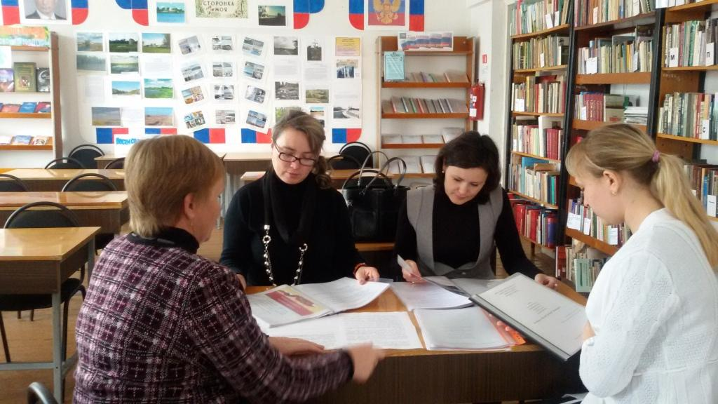

Коршунова Юлия Сергеевна,
зав. Центром общественного доступа к информации
МКУК «Единый центр культуры, досуга и библиотечного обслуживания»,
тел.: 8(35247) 2-16-90
эл. адрес.: biblioteka.mishkino@mail.ru

